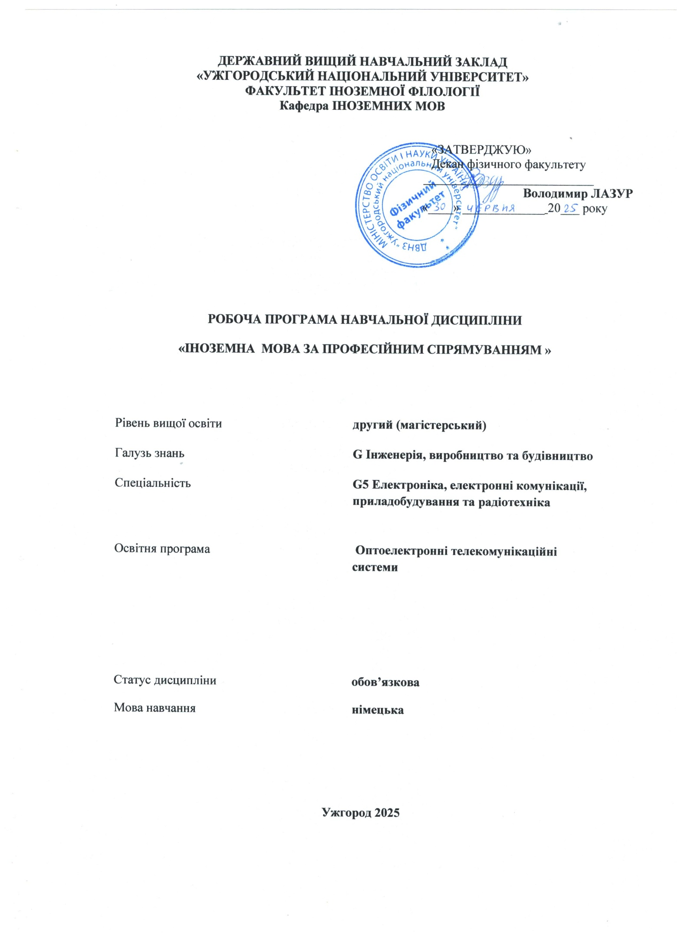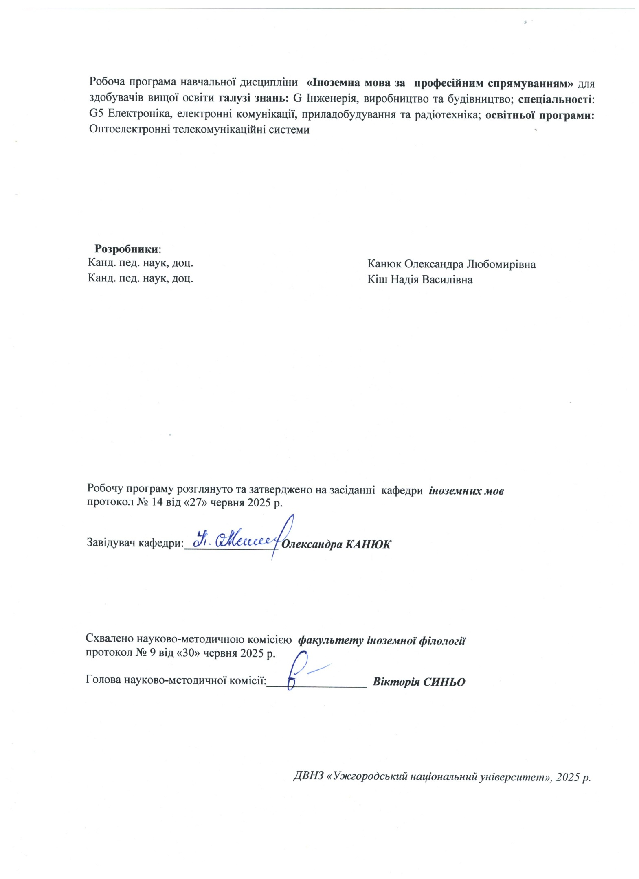

- ОПИС НАВЧАЛЬНОЇ ДИСЦИПЛІНИ

Найменування показників | Розподіл годин за навчальним планом
Найменування показників | Денна форма навчання
Кількість кредитів ЄКТС – 3 | Рік підготовки:
Загальна кількість годин – 90 | 1-й
Кількість модулів – 1 | Семестр:
Тижневих годин для денної форми навчання: 2  аудиторних – 36  самостійної роботи студента – 54 | 1-й
 | Лекції:
 | 0
 | Практичні (семінарські):
 | 0
Вид підсумкового контролю:  залік | Лабораторні:
Вид підсумкового контролю:  залік | 36
Форма підсумкового контролю:  усна | Самостійна робота:
Форма підсумкового контролю:  усна | 54

- МЕТА НАВЧАЛЬНОЇ ДИСЦИПЛІНИ

Метою вивчення навчальної дисципліни «Іноземна мова за професійним спрямуванням» є формування у студентів іншомовної комунікативної компетенції у сфері професійного спілкування в усній і письмовій формах у процесі навчання, виховання, освіти і розвитку особистості студента. Вона полягає у практичному оволодінні студентами різними видами мовленнєвої діяльності відповідно до профілю майбутньої професії: інформаційних засобів, опрацювання фахової літератури, адекватне сприйняття іноземних джерел на міжнародному рівні; користування усним монологічним та діалогічним мовленням у межах професійної тематики, переклад з іноземної мови на рідну спеціалізованих матеріалів, вміння підготуватися до участі у міжнародних зустрічах, конференціях, семінарах

Відповідно до освітньої програми «Оптоелектронні телекомунікаційні системи», вивчення дисципліни сприяє формуванню у здобувачів вищої освіти таких компетентностей:
ІНТЕГРАЛЬНА КОМПЕТЕНТНІСТЬ (ІК)
Здатність розв’язувати складні спеціалізовані задачі та практичні проблеми, які характеризуються комплексністю та невизначеністю умов, у професійній діяльності, що передбачає проведення досліджень та/або здійснення інновацій із застосуванням у галузі електроніки та телекомунікацій.
ЗАГАЛЬНІ КОМПЕТЕНТНОСТІ (ЗК)
ЗК3. Здатність користуватися державною і європейською іноземною мовами, як засобом ділового спілкування, вести професійну, у тому числі науково-дослідну діяльність у міжнародному середовищі.
ЗК4. Здатність аналізувати, оброблювати, верифікувати, оцінювати повноту інформації в ході професійної діяльності, за необхідності доповнювати й синтезувати відсутню інформацію й працювати в умовах невизначеності.
ФАХОВІ КОМПЕТЕНТНОСТІ (ФК)
ФК5. Здатність розробляти, вдосконалювати та використовувати сучасне програмне, апаратне та програмно-апаратне забезпечення телекомунікаційних пристроїв (засобів, систем, комплексів).
ФК6. Здатність розв’язувати складні професійні задачі на основі застосування новітніх технологій пошуку, оцінювати, передавання, приймання і обробки інформації.
ФК8. Володіння сучасними технологіями проєктування і побудови волоконно-оптичних систем та пристроїв зв’язку. Вміння використовувати сучасний інструментарій розробника, розробляти документацію до технічного проєкту та реалізувати положення проєкту на практиці.

ПЕРЕДУМОВИ ДЛЯ ВИВЧЕННЯ НАВЧАЛЬНОЇ ДИСЦИПЛІНИ

Передумовами вивчення навчальної дисципліни «Іноземна мова за професійним спрямуванням» є опанування таких навчальних дисциплін (НД) освітньої програми (ОП):
ОК 4. Оптоелектронні пристрої та системи
ОК 5 . Моделювання та оптимізація телекомунікаційних систем
ОК 6. Телекомунікаційні системи і мережі наступного покоління

ОЧІКУВАНІ РЕЗУЛЬТАТИ НАВЧАННЯ

Відповідно до освітньої програми «Оптоелектронні телекомунікаційні системи» вивчення навчальної дисципліни «Іноземна мова за професійним спрямуванням» повинно забезпечити досягнення здобувачами вищої освіти таких програмних результатів навчання (ПРН):

Програмні результати навчання | Шифр ПРН
Здійснювати пошук інформації у науково-технічній та довідковій літературі, патентах, базах даних, інших джерелах, аналізувати і оцінювати цю інформацію.  Спілкуватися іноземною мовою, усно і письмово на рівні, достатньому для презентації та обговорення результатів професійної діяльності, досліджень і проєктів у сфері телекомунікацій та радіотехніки, для пошуку і аналізу науковотехнічної інформації, для зрозумілого і недвозначного донесення своїх думок та аргументації. | ПРН8  ПРН9

Очікувані результати навчання, які повинні бути досягнуті здобувачами освіти після опанування навчальної дисципліни «Іноземна мова за професійним спрямуванням»:

Очікувані результати навчання з дисципліни | Шифр ПРН
Знання з предметної галузі включають:  • програмний матеріал з усього комплексу фонетичних та лексико-граматичних правил; методику самостійної поза аудиторної роботи над удосконаленням мови;  • граматичні вимоги щодо правильного оформлення ділового мовлення в усній та письмовій формах.  Когнітивні компетентності включають:  • здатність вільно і фонетично правильно читати тексти, підібрані на базі вивченого лексичного і граматичного матеріалу;  • розуміти та вміти характеризувати зміст прочитаного чи прослуханого тексту;  • здатність вести бесіду іноземною мовою в межах вивченої тематики, дотримуючись граматичних і фонетичних норм;  • переказувати зміст прочитаного тексту чи прослуханого поза аудиторного читання;  • здатність переказувати іноземною мовою зміст прочитаного чи прослуханого професійно спрямованого тексту;  • письмово викладати прослуханий спеціалізований текст;  • перекладати професійні та ділові тексти з рідної мови іноземною і навпаки;  • здатність працювати з оригінальною літературою, реферувати й анотувати наукову літературу;  • здатність виступати ініціаторами діалогу в ситуації професійного спілкування;  • одержувати професійну інформацію з іноземних джерел, а також проводити бесіду-діалог;  • здійснювати пошук інформації в мережі інтернет.  До практичних умінь та навичок входять:  • вільно і правильно розмовляти однією з іноземних мов у різних ситуаціях, переважно в ситуаціях професійного спілкування;  • читати та анотувати художні тексти;  • виступати з доповідями та повідомленнями з тематики своїх професійних інтересів;  • оперувати лексикою ділових паперів. | ПРН 8  ПРН 9

Очікувані результати навчання, які повинні бути досягнуті здобувачами освіти після опанування навчальної дисципліни «Іноземна мова за професійним спрямуванням»:

Очікувані результати навчання з дисципліни | Шифр ПРН
Знання з предметної галузі включають:  • програмний матеріал з усього комплексу фонетичних та лексико-граматичних правил; методику самостійної поза аудиторної роботи над удосконаленням мови;  • граматичні вимоги щодо правильного оформлення ділового мовлення в усній та письмовій формах.  Когнітивні компетентності включають:  • здатність вільно і фонетично правильно читати тексти, підібрані на базі вивченого лексичного і граматичного матеріалу;  • розуміти та вміти характеризувати зміст прочитаного чи прослуханого тексту;  • здатність вести бесіду іноземною мовою в межах вивченої тематики, дотримуючись граматичних і фонетичних норм;  • переказувати зміст прочитаного тексту чи прослуханого поза аудиторного читання;  • здатність переказувати іноземною мовою зміст прочитаного чи прослуханого професійно спрямованого тексту;  • письмово викладати прослуханий спеціалізований текст;  • перекладати професійні та ділові тексти з рідної мови іноземною і навпаки;  • здатність працювати з оригінальною літературою, реферувати й анотувати наукову літературу;  • здатність виступати ініціаторами діалогу в ситуації професійного спілкування;  • одержувати професійну інформацію з іноземних джерел, а також проводити бесіду-діалог;  • здійснювати пошук інформації в мережі інтернет.  До практичних умінь та навичок входять:  • вільно і правильно розмовляти однією з іноземних мов у різних ситуаціях, переважно в ситуаціях професійного спілкування;  • читати та анотувати художні тексти;  • виступати з доповідями та повідомленнями з тематики своїх професійних інтересів;  • оперувати лексикою ділових паперів. | ПРН 17  ПРН 18  ПРН 1

5. ЗАСОБИ ДІАГНОСТИКИ ТА КРИТЕРІЇ ОЦІНЮВАННЯ
РЕЗУЛЬТАТІВ НАВЧАННЯ

Засоби оцінювання та методи демонстрування результатів навчання

Засобами оцінювання та методами демонстрування результатів навчання з навчальної дисципліни є: виступи на практичних заняттях; модульні контрольні роботи; екзамен; виконання індивідуальних та групових завдань під час аудиторних занять та самостійної роботи, що створюються на основі програмних результатів навчання; виконання тестових завдань, доповідь на студентській науковій конференції, підготовка наукової роботи; написання анотації до наукової статті; презентації та виступи на різних заходах; написання особистого листа чи резюме, поза-аудиторне читання та його захист.
Самостійна робота також включає: опрацювання теоретичних та практичних основ прослуханого матеріалу; вивчення окремих тем питань, що передбачені для самостійного опрацювання; поглиблене вивчення літератури на задану тему та пошук додаткової інформації; підготовка до практичних занять; систематизацію вивченого матеріалу перед екзаменом; опрацювання та підготовку огляду опублікованих у фахових та інших виданнях статей; побудову мультимедійних презентацій тощо.
Аудиторна та самостійна робота здобувачів забезпечується всіма навчально методичними засобами, необхідними для вивчення навчальної дисципліни чи окремої теми: підручниками, навчальними та навчально-методичними посібниками, методичними рекомендаціями, конспектами лекцій, науковою літературою та періодичними виданнями, дистанційною організацією навчання в системі Moodle, індивідуальними семестровими завданнями та методичними рекомендаціями для самостійної роботи; тестовими завданнями для контролю та самоконтролю знань, умінь і навичок.

Форми контролю та критерії оцінювання результатів навчання
Форми поточного контролю: | усне опитування, оцінка виконаних практичних завдань
Форма модульного контролю: | тест
Форма підсумкового семестрового контролю: | залік

Форми поточного контролю включають усне опитування студентів на практичних заняттях, презентації та рольові ігри за темами змістових модулів, переклад уривку зі статті з німецької на українську мову і навпаки, поза-аудиторне читання та його захист тощо. Крім цього, поточний контроль охоплює такі вибіркові форми самостійної роботи, як: доповідь на студентській науковій конференції, підготовка наукової роботи тощо.
Форма модульного контролю: проводиться з метою визначення стану успішності здобувачів вищої освіти за період теоретичного навчання. Підсумковий модульний контроль знань студентів здійснюється через проведення аудиторних письмових контрольних робіт та/або комп’ютерного тестування.
Форма підсумкового семестрового контролю: Підсумковий семестровий контроль – це підсумкове оцінювання результатів навчання здобувача вищої освіти за семестр, що здійснюється у формі екзамену. На підсумковий семестровий контроль виносяться питання, ситуаційні завдання тощо, що передбачають перевірку розуміння здобувачами вищої освіти програмного матеріалу дисципліни в цілому та рівня сформованості відповідних компетентностей після опанування курсу. Підсумковий семестровий контроль оцінюється від 0 до 100 балів і переводиться у національну шкалу та шкалу ЄКТС.
Поточний контроль разом з індивідуальним контролем оцінюється:
Критерії оцінки | Параметри оцінювання
90-100 − A − 5 | - на всі запитання завдання було дано вичерпні та точні відповіді. Вичерпною вважається відповідь, яка охоплює всі аспекти, які розглядаються впродовж вивчення всіх складових курсу даної дисципліни (практичні, індивідуальна і самостійна робота);  У студента розгорнута, максимально повна відповідь, вільно володіє запропонованою темою; відсутні граматичні та лексичні помилки; комунікативне завдання виконано повністю.  2) за умови акуратного оформлення результатів роботи згідно відповідних вимог.
82-89 − B − 4 | - на всі запитання завдання було дано вичерпні та точні відповіді з окремими недоліками. Вичерпною вважається відповідь, яка охоплює всі аспекти, які розглядаються впродовж вивчення всіх складових курсу даної дисципліни (практичні, індивідуальна і самостійна робота);  У студента розгорнута повна відповідь, в якій бракує деякої інформації, яка, проте, не має ключового значення; відсутні граматичні та лексичні помилки; комунікативне завдання виконано повністю.  2) за умови акуратного оформлення результатів роботи згідно відповідних вимог.
74-81 − C − 4 | - на всі запитання завдання було дані повні відповіді. Повною вважається відповідь, яка охоплює основні аспекти питання в рамках конспекту.  У студента розгорнута повна відповідь, в якій бракує деякої інформації, яка, проте, не має ключового значення; відсутні граматичні та лексичні помилки; комунікативне завдання виконано повністю.  2) за умови акуратного оформлення результатів роботи згідно відповідних вимог.
64-73 − D − 3 | - дані повні відповіді на переважну більшу частину запитань, або неповні відповіді на всі запитання. Неповною вважається відповідь, яка містить не всі аспекти питання, що розглядається;  У студента відповідь в достатньому обсязі, допускається опущення певної частини інформації; наявні деякі граматичні та лексичні помилки, які не порушують виконання комунікативного завдання.  2) за умови акуратного оформлення результатів роботи згідно відповідних вимог.
60-63 − E − 3 | - дані повні відповіді на більшу частину запитань, або неповні відповіді на всі запитання. Неповною вважається відповідь, яка містить не всі аспекти питання, що розглядається;  У студента відповідь в достатньому обсязі, допускається опущення певної частини інформації; наявні деякі граматичні та лексичні помилки, які не порушують виконання комунікативного завдання.  2) за умови акуратного оформлення результатів роботи згідно відповідних вимог.
35-59 − FХ − 2 | - не дані відповіді на більшу частину запитань;  У студента відповідь в мінімальному припустимому або в недостатньому обсязі, значна частина інформації пропущена або спотворена; наявні серйозні помилки, що заважають розумінню; комунікативне завдання не виконано або відсутність відповіді взагалі.  2) оформлення результатів роботи є незадовільним.
0-34 − F − 1 | - не дані відповіді на жодну частину запитань;  2)оформлення результатів роботи є незадовільним.

Розподіл балів, які отримують здобувачі вищої освіти (модуль 1)
 | Поточне оцінювання та самостійна робота |  |  |  |  |  |  |  |  |  |  |  |  |  |  | Модульна контрольна робота | Сума
Т1+Т1.1 | Т2+Т2.1 | Т3+Т3.1 | Т4+Т4.1 | Т5+Т5.1 | Т6+Т6.1 | Т7+Т7.1 | Т8+Т8.1 | Т9+Т9.1 | Т10+Т10.1 | Т11+Т11.1 | Т12+Т12.1 | Т13+Т13.1 | Т14+Т14.1 | Т15+Т15.1 | Т16+Т16.1 | 50 | 100
3 | 3 | 4 | 3 | 3 | 3 | 3 | 3 | 3 | 3 | 3 | 3 | 3 | 3 | 3 | 4 | 50 | 100

Т1, Т2 ... – теми

Оцінювання окремих видів навчальної роботи з дисципліни

Вид діяльності здобувача вищої освіти | Модуль 1
Вид діяльності здобувача вищої освіти | Кількість | Максимальна  кількість балів  (сумарна)
Лабораторні заняття (допуск, виконання та захист) | 16 | 32
Письмове тестування при тематичному оцінюванні | 3 | 9
Презентація / Реферат | 1 | 3
Самостійна робота | 3 | 6
Модульна контрольна робота | 1 | 50
Разом | 24 | 100

Оцінка знань, умінь та практичних навичок студента з навчальної дисципліни здійснюється за 100-бальною системою.
Оцінювання знань студентів здійснюється на основі результатів:
- поточного контролю знань;
- підсумкового контролю знань (екзамен).

Поточний контроль знань студентів здійснюється за двома складовими:
- контроль систематичності та активності роботи студента протягом семестру;
- контроль за виконанням модульних завдань.
При контролі систематичності та активності роботи студента оцінці підлягають:
- відвідування лабораторних занять;
- активність на лаборатирних заняттях;
- рівень засвоєння знань програмного матеріалу;
- підготовка і презентація рефератів, наукових доповідей, участь в олімпіадах тощо.

Критерії оцінювання підсумкового семестрового контролю: поточний контроль наприкінці семестру перераховується у 50-бальну оцінку; модульний контроль наприкінці семестру перераховується у 50-бальну оцінку.
Підсумковий контроль. За наявності рівня результатів поточних контролів з усіх видів навчальних занять не менше 60 балів, оцінювання виконується без участі студента шляхом визначення середньозваженого значення. У випадку, коли студент за результатами поточних контролів з усіх видів навчальних занять отримав менше 60 балів, або не погоджується з оцінкою, яку отримав під час підсумкового контролю, він має право складати екзамен. Студент, який не з’явився на екзамен без поважних причин, вважається таким, що одержав незадовільну оцінку, чи погоджується зі своїм підсумковим контролем.
Якщо студент був не допущений до екзамену, він повинен до встановленого терміну перескладання екзамену набрати необхідну кількість балів з поточного та /або проміжного контролю, виконуючи додаткові види робіт або перескладаючи модульну контрольну роботу.
Повторне складання підсумкового контролю з дисципліни, коли студент отримав оцінку «не задовільно» (нижче 60-ти балів), допускається не більше двох разів. Спроби студента виправити оцінку й не допустити академічної заборгованості обмежуються терміном в один місяць після закінчення екзаменаційної сесії.

Критерії оцінювання та схема нарахування балів є наступною:
Загальна сума балів | Оцінка ECTS | Оцінка за національною шкалою для екзамену
90 – 100 | А | відмінно
82-89 | В | добре
74-81 | С | добре
64-73 | D | задовільно
60-63 | Е | задовільно
35-59 | FX | незадовільно з можливістю повторного складання
0-34 | F | незадовільно з обов’язковим повторним вивченням дисципліни

- ПРОГРАМА НАВЧАЛЬНОЇ ДИСЦИПЛІНИ

6.1. Зміст навчальної дисципліни

Модуль 1.

Thema 1. Einführung in die Telekommunikation und Funktechnik.
Thema 1.1 Physik als Wissenschaftszweig.
Thema 2.Prinzipien von Kommunikationssystemen.
Thema 2.1 Präsens Passiv. Pronomen „man“
Thema 3. Arten von Kommunikationssystemen.
Thema 3.1 Objektnebensätze.
Thema 4. Analoge und digitale Kommunikationssysteme.
Thema 4.1 Attributnebensätze.
Thema 5.Unterschied zwischen analogen und digitalen Kommunikationssystemen.
Thema 5.1 Die Pandemie und ihre Auswirkungen.
Thema 6.Drahtlose Kommunikationssysteme.
Thema 6.1 Konditionalis1. Komparativ.
Thema 7. Digitalisierung, IT – Sicherheit, Security, Datenschutz.
Thema 7.1. Digitale Rundfunksysteme und Standarts.
Thema 8. Modulationstechniken und Signalverarbeitung.
Thema 8.1. Übertragungsleitungen und Wellenleiter.
Thema 9.Satellitenkommunikationssysteme.
Thema 9.1 Modalverben im Präsens.
Thema 10. Mikrowellentechnik und -systeme.
Thema 10.1 Rektion der Verben.
Thema 11. Telefonsysteme und Voice over IP (VolP)
Thema 11.1 Zustandspassiv.
Thema 12. Neue Technologien in der Kommunikation.
Thema 12.1 Nominales Prädikat. Imperfekt Aktiv.
Thema 13. Optische Netzwerke
Thema 13.1. Netzwerksicherheit in der Kommunikation.
Thema 14. Werbung.
Thema 14.1.Verwaltung und Optimierung von Telekommunikationsnetzwerken.
Thema 15. Medienporträt. Der Geschäftsbrief.
Thema 15.1 Anlageformen.
Thema 16. Mein zukünftiger Beruf.
Thema 16.1 Ein paar staatliche Giganten.

6.2. Структура навчальної дисципліни
Назви змістових модулів і тем | Кількість годин:90
Назви змістових модулів і тем | Форма навчання: денна
Назви змістових модулів і тем | Усього | у тому числі
Назви змістових модулів і тем | Усього | Лекції | Практичні (семінарські) | Лабораторні | Індивідуальна робота | Самостійна робота
1-й семестр
Модуль 1.
Thema 1. Einführung in die Telekommunikation und Funktechnik. | 2 |  |  | 2 |  | 0
Thema 1.1 Physik als Wissenschaftszweig. | 4 |  |  | 0 |  | 4
Thema 2. Prinzipien von Kommunikationssystemen. | 2 |  |  | 2 |  | 0
Thema 2.1 Präsens Passiv. Pronomen „man“ | 3 |  |  | 0 |  | 3
Thema 3. Arten von Kommunikationssystemen. | 2 |  |  | 2 |  | 0
Thema 3.1 Objektnebensätze. | 3 |  |  | 0 |  | 3
Thema 4. Analoge und digitale Kommunikationssysteme. | 2 |  |  | 2 |  | 0
Thema 4.1 Attributnebensätze. | 3 |  |  | 0 |  | 3
Thema 5. Unterschied zwischen analogen und digitalen Kommunikationssystemen. | 2 |  |  | 2 |  | 0
Thema 5.1 Die Pandemie und ihre Auswirkungen. | 3 |  |  | 0 |  | 3
Thema 6. Drahtlose Kommunikationssysteme. | 3 |  |  | 3 |  | 0
Thema 6.1 Konditionalis1. Komparativ. | 3 |  |  | 0 |  | 3
Thema 7. Digitalisierung, IT – Sicherheit, Security, Datenschutz. | 3 |  |  | 3 |  | 0
Thema 7.1. Digitale Rundfunksysteme und Standards. | 4 |  |  | 0 |  | 4
Thema 8. Modulationstechniken und Signalverarbeitung. | 2 |  |  | 2 |  | 0
Thema 8.1. Übertragungsleitungen und Wellenleiter. | 4 |  |  | 0 |  | 4
Thema 9. Satellitenkommunikationssysteme. | 2 |  |  | 2 |  | 0
Thema 9.1 Modalverben im Präsens. | 3 |  |  | 0 |  | 3
Thema 10. Mikrowellentechnik und -systeme. | 2 |  |  | 2 |  | 0
Thema 10.1 Rektion der Verben. | 3 |  |  | 0 |  | 3
Thema 11. Telefonsysteme und Voice over IP (VolP) | 2 |  |  | 2 |  | 0
Thema 11.1 Zustandspassiv. | 3 |  |  | 0 |  | 3
Thema 12. Neue Technologien in der Kommunikation. | 2 |  |  | 2 |  | 0
Thema 12.1 Nominales Prädikat. Imperfekt Aktiv. | 3 |  |  | 0 |  | 3
Thema 13. Optische Netzwerke | 2 |  |  | 2 |  | 0
Thema 13.1. Netzwerksicherheit in der Kommunikation. | 4 |  |  | 0 |  | 4
Thema 14. Werbung. | 2 |  |  | 2 |  | 0
Thema 14.1.Verwaltung und Optimierung von Telekommunikationsnetzwerken. | 3 |  |  | 0 |  | 3
Thema 15. Medienporträt. Der Geschäftsbrief. | 2 |  |  | 2 |  | 0
Thema 15.1 Anlageformen. | 4 |  |  | 0 |  | 4
Thema 16. Mein zukünftiger Beruf. | 2 |  |  | 2 |  | 0
Thema 16.1 Ein paar staatliche Giganten. | 4 |  |  | 0 |  | 4
Модульна контрольна робота | 2 |  |  | 2 |  | 0
Разом за модуль | 90 |  |  | 36 |  | 54

6.3. Теми лабораторних занять
№  з/п | Назва теми | Кількість годин
№  з/п | Назва теми | денна
 | Модуль 1.
1. | Thema 1. Einführung in die Telekommunikation und Funktechnik. | 2
2. | Thema 2. Prinzipien von Kommunikationssystemen. | 2
3. | Thema 3. Arten von Kommunikationssystemen. | 2
4. | Thema 4. Analoge und digitale Kommunikationssysteme. | 2
5. | Thema 5. Unterschied zwischen analogen und digitalen Kommunikationssystemen. | 2
6. | Thema 6. Drahtlose Kommunikationssysteme. | 3
7. | Thema 7. Digitalisierung, IT – Sicherheit, Security, Datenschutz. | 3
8. | Thema 8. Modulationstechniken und Signalverarbeitung. | 2
9. | Thema 9. Satellitenkommunikationssysteme. | 2
10. | Thema 10. Mikrowellentechnik und -systeme. | 2
11. | Thema 11. Telefonsysteme und Voice over IP (VolP) | 2
12. | Thema 12. Neue Technologien in der Kommunikation. | 2
13. | Thema 13. Optische Netzwerke | 2
14. | Thema 14. Werbung. | 2
15. | Thema 15. Medienporträt. Der Geschäftsbrief. | 2
16. | Thema 16. Mein zukünftiger Beruf. | 2
 | Модульна контрольна робота | 2
 | Разом за модуль | 36

6.4. Самостійна робота
№  з/п | Назва теми | Кількість годин
№  з/п | Назва теми | денна
 | Модуль 1.
1. | Thema 1.1 Physik als Wissenschaftszweig. | 4
2. | Thema 2.1 Präsens Passiv. Pronomen „man“ | 3
3. | Thema 3.1 Objektnebensätze. | 3
4. | Thema 4.1 Attributnebensätze. | 3
5. | Thema 5.1 Die Pandemie und ihre Auswirkungen. | 3
6. | Thema 6.1 Konditionalis1. Komparativ. | 3
7. | Thema 7.1. Digitale Rundfunksysteme und Standards. | 4
8. | Thema 8.1. Übertragungsleitungen und Wellenleiter. | 4
9. | Thema 9.1 Modalverben im Präsens. | 3
10. | Thema 10.1 Rektion der Verben. | 3
11. | Thema 11.1 Zustandspassiv. | 3
12. | Thema 12.1 Nominales Prädikat. Imperfekt Aktiv. | 3
13. | Thema 13.1. Netzwerksicherheit in der Kommunikation. | 4
14. | Thema 14.1.Verwaltung und Optimierung von Telekommunikationsnetzwerken. | 3
15. | Thema 15.1 Anlageformen. | 4
16. | Thema 16.1 Ein paar staatliche Giganten. | 4
 | Разом за модуль | 54

7. ІНСТРУМЕНТИ, ОБЛАДНАННЯ ТА ПРОГРАМНЕ ЗАБЕЗПЕЧЕННЯ, ВИКОРИСТАННЯ ЯКИХ ПЕРЕДБАЧАЄ НАВЧАЛЬНА ДИСЦИПЛІНА

Технічні засоби : комп’ютер, мультимедійні презентації, відеоматеріали, чат, аудіозаписи тощо.
Обладнання: настільні та портативні комп’ютери, смартфони, портативні мультимедійні програвачі.
Програмне забезпечення: офісні програми (Google Meet, Moodle), програми для перегляду файлів (pdf, .djvu), електронні перекладачі текстів, електронні словники, мультимедійне програмне забезпечення тощо.

- РЕКОМЕНДОВАНІ ДЖЕРЕЛА ІНФОРМАЦІЇ

Основна література
- Канюк О.Л., Кіш Н.В. Методичні рекомендації з дисципліни «Іноземна мова для професійної комунікації (для спеціальності: 172 Електронні комунікації та радіотехніка»» / О.Л.Канюк, Н.В.Кіш) – Ужгород: УжНУ, 2024. - 44с.
- Закон України Про Освіту https://urst.com.ua/act/pro_osvitu
- Загальноєвропейські Рекомендації з мовної освіти: вивчення, викладання, оцінювання / Науковий редактор українського видання доктор пед. наук, проф. С.Ю. Ніколаєва. К.: Ленвіт, 2013. 273 с.

Допоміжна література

1.Grundlagen Funktechnik //

https://ess.cs.tu-dortmund.de › PGs › seminar

2. TROAU T2EC10. Grundlagen der Funktechnik //

http://www.loullingen.lu › unterrichtsunterlagen

3. Funktechnologie in der Lichtanwendung Auf einen Blick //

https://www.tridonic.ch › download › technical
4. Digitale Kommunikationssysteme 1: Grundlagen der Basisband-Übertragungstechnik
//https://books.google.com.ua/books? Analoge+und+digitale+Kommunikationssystem

5. Kommunikationssysteme: Technik und Anwendungen
//
https://www.tina.com › e-book

6. Modulation und Signalgenerierung mit R&S® //

https://scdn.rohde-schwarz.com › dl_application

7. Modulation und Demodulation: Varianten & Vorteile - //

https://de.lambdageeks.com ›

8. Diese neuen Technologien bestimmen unsere Zukunft – ahd //

https://www.ahd.de › diese-neuen-technologien-bestimm.

9. Cyberversicherung für Privatpersonen //

https://www.transparent-beraten.de › ...
10. Neue Technologien: 7 technologische Trends, die die Welt .. //

https://blog.trendone.com ›

Інформаційні ресурси в мережі Інтернет
1. Корпус текстів німецькою мовою https://www.dwds.de /
2. Тлумачний словник німецької мови https://www.duden.de/
3. Deutsches Wörterbuch von Jacob und Wilhelm Grimm. - http://Grimm.ADWGoettingen.gwdg.de/.
4. OWID. URL : https://www1.ids-mannheim.de/lexik/owid.html
5. PONS. Online-Wörterbuch. URL : https://de.pons.com/
6. WORTSCHATZ. Universität Leipzig. URL : https://wortschatz.unileipzig.de/de

